TH2828S型自动元件分析仪
TH2828/TH2828A型精密LCR数字电桥
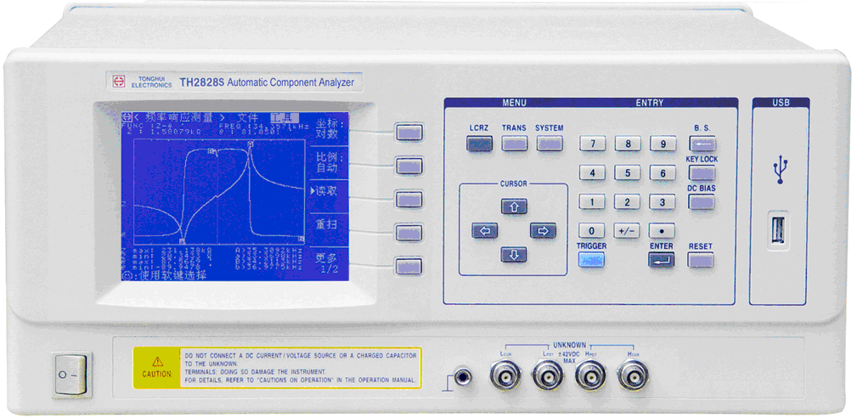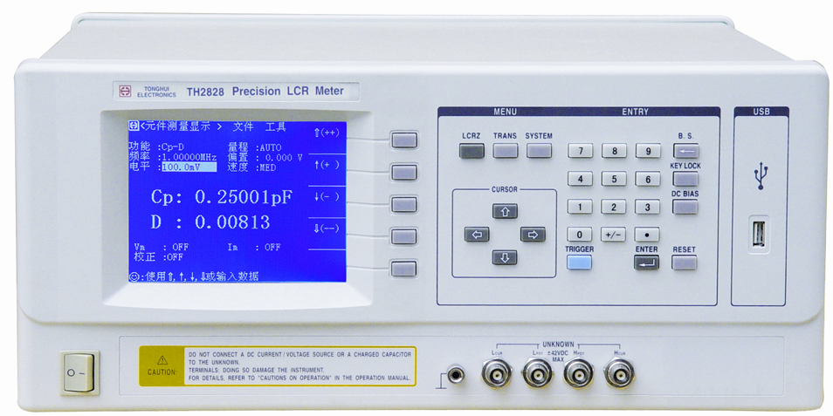
TH2828S/TH2828/TH2828A 江苏省重点科技攻关项目
性能特点
■ 阻抗测量范围最宽的自动平衡电桥技术
■ 内部可编程直流偏置±40V/100mA(选件)
■ 四端对端口配置, 有效消除测试线电磁耦合
■ 外置偏流源至40A(配置两台TH1775)
■ 测试频率20Hz-1MHz
■ 电压或电流的自动电平调整(ALC)功能
TH2828 共6000多点测试频率
TH2828A 共44点典型测试频率
TH2828S 以1mHz分辨率任意编程
■ 内建比较器,10档分选及计数功能
■ V、I测试信号电平监视功能
■ 20组内部仪器设定可供储存/读取
■ 频率、交直流电压、电流扫描及图形分析能力（仅TH2828S）
■ RS232C, HANDLER, GPIB（TH2828A为选件）接口
■ 基本准确度0.05%(TH2828/TH2828S)、0.1%(TH2828A)
■ 2m/4m测试电缆扩展(选件, 仅TH2828/TH2828S)
■ 最高达25ms/次的测量速度 @1MHz
■ USB接口供仪器设定数据的外存（仅TH2828/TH2828S）
■ 320×240点阵大型图形LCD显示
■ 中英文可选操作界面
■ 六位读数分辨率
■ 可测量22种阻抗参数组合
■ 30 Ω, 100 Ω可选信号源输出阻抗
■ 10点列表扫描测试功能
■ 交流测试信号可编程至20V(选件)
简要介绍
TH2828系列元件测试仪是采用当前国际上最先进的自动平衡电桥原理研制成功的新一代阻抗测试仪器，其0.05%/0.1%的基本精度、20Hz—1MHz的频率范围及高达100MΩ的阻抗测试范围可以满足元件与材料的一切测量要求，特别有利于测量低ESR电容器和高Q电感器的测量。其支持20V交流测试信号和40V直流偏置的高功率测试条件及列表扫描能力将有利于用户扩展元件评价的能力。四端对的端口配置方式可有效消除测试线电磁耦合的影响，将低阻抗测试能力的下限比常规五端配置的仪器向下扩展了十倍。
TH2828S还具备对各种电子元器件进行频率响应、交流信号电压/电流、直流偏置电压/电流的分析能力，可用于诸如传声器、谐振器、电感器、陶瓷电容器、液晶显示器、变容二极管、变压器等进行诸多电气性能的分析。
TH2828系列产品是电子元器件设计、检验、质量控制和生产测试强有力的工具。它的优良性能和功能为电路设计和开发以及材料（电子材料和非电子材料）的研究和开发提供了强有力的工具。
TH2828系列产品以其卓越的性能可以实现商业标准和军用标准如IEC和MIL标准的各种测试。
广泛的测量对象
无源元件：电容器、电感器、磁芯、电阻器、压电器件、变压器、芯片组件和网络元件等的阻抗参数评估和性能分析。
半导体元件：变容二极管的C-V_{DC特性；晶体管或集成电路的寄生参数分析}
_{其}它元件：印制电路板、继电器、开关、电缆、电池等的阻抗评估
介质材料：塑料、陶瓷和其它材料的介电常数和损耗角评估
磁性材料：铁氧体、非晶体和其它磁性材料的导磁率和损耗角评估
半导体材料：半导体材料的介电常数、导电率和C-V特性
液晶材料：液晶单元的介电常数、弹性常数等C-V特性
多种元器件、材料特性分析能力
揭示电感器件的多种特性
TH2828系列卓越的性能和20Hz—1MHz的测试频宽可以精确地分析磁性材料、电感器件的性能。使用TH10301选件的100mA DC的偏置电流可以精确测量高频电感器件、通讯变压器、滤波器的小电流叠加性能。使用TH1775电流叠加装置，可使偏置电流达40A以精确分析高功率、大电流电感器件。
精确的陶瓷电容器测量
■1kHz和1MHz是陶瓷材料和电容器的主要测试频率。陶瓷电容器具有低损耗值的特征，同时其容量、损耗随施加之交流信号会产生明显的变化。仪器具有宽频测试能力并可提供良好的准确度和六位分辨率， 自动电平控制（ALC）功能等足以满足陶瓷材料和电容器可靠、准确的测试需要。
液晶单元的电容特性测量
■电压-电容(C-VAC)特性是评价液晶材料性能的主要方法，常规仪器测量液晶单元的C-VAC特性遇到的一个问题是最大测试电压不够。使用TH10301选件可提供分辨率为1%及最高达20Vrms的可编程测试信号电平，使它能在最佳条件下进行液晶材料的电容特性测量。
半导体材料和元件的测量
■进行MOS型半导体制造工艺评价时，需要氧化层电容和衬底杂质密度这些参数，这些可从C-VDC特性的测量结果推倒出来。20Hz—1MHz的测量频宽及高达40VDC的可编程偏置电压可方便地完成C-VDC特性的测量。为了测试晶圆上的半导体器件，需要延伸电缆和探头，仪器的2m/4m延伸电缆选件可将电缆延伸的误差降至最小。各种二极管、三机管、MOS管的分布电容也是本仪器的测试内容。
适应多种领域的测试需要
新材料、新元件的研究开发
■TH2828/A/S具有的0.05%/0.1%基本准确度极大提高了测量的可信度。仪器提供的六位分辨率可以检测元件参数的细微变化，尤其对低损耗元器件的测试具有良好的性能。
提高生产效率
■TH2828/A/S 30ms的测试速度可满足大多数生产场合高效测试的需要，从而提高生产厂的产能。内建比较器、电缆长度补偿、Handler接口可方便地用于自动测试系统。内建存储器及USB外存装置可大大减小操作时间并降低操作错误。
应用广泛的品质检验手段
■仪器具备的20Hz—1MHz的频宽及5mVrms—20Vrms的信号电平范围可满足绝大多数元件的检测需要。TH10301及TH1775的配置解决了直流偏置测量的要求。能满足元器件径向、轴向、SMD等多种形状的测试夹具配置。
友好的用户操作界面
简化的前面板操作
■仪器配置的320×240点阵LCD显示器使操作者可清晰地观察测量结果，各种设定状态一目了然，交互式软键大大简化了仪器操作。
非易失性存储器以保存多种仪器设置
■TH2828系列提供有内部非易失性存储器可保存20组仪器测量设置，TH2828/S还具有外部USB存储卡进行数据保存及多台仪器统一进行数据设置/调用。这将大大减少参数的设置错误并提高用户的使用效率。
灵活的数据通讯方式
■TH2828系列提供有GPIB并行通讯（TH2828A为选件）接口，为多机通讯并组成自动测试系统提供了可能，同时，仪器还提供了低成本的RS232C串行通讯方式以方便地与计算机进行远程通讯。
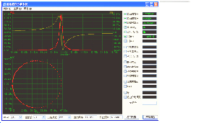
强大的器件分析能力
■TH2828S具备对器件进行多种特性的图形分析能力。如对压电器件的谐振特性分析，磁性元件的偏流特性分析，变容二极管的偏压特性分析，液晶材料的交流电压特性分析。同时可以为用户提供专用的分析软件以获得元件更多所关心的特性，并提高测试效率。上图为TH2828S通过GPIB或RS232C对压电器件测试获得的电导/相位—频率特性图及
电导—电纳特性圆图。

技术参数
测 量 功 能
测试参数 |  |  | |Z|, |Y|, C, L, X, B, R, G, D, Q, θ，ESR（串联等效电阻），Rp（并联等效电阻）等共22种参数组合
等效电路 |  |  | 串联, 并联
数学功能 |  |  | 绝对值偏差, 百分比偏差
量程 | 方式 |  | 自动, 保持, 手动选择
量程 | 分段 |  | 10Ω, 30Ω, 100Ω, 300Ω, 1kΩ, 3kΩ, 10kΩ, 30kΩ, 100kΩ 共9段
触发方式 |  |  | 内部, 手动, 外部，总线
测量时间（≥1kHz） |  |  | 快速: 32ms（25ms@1MHz）；中速: 90ms；慢速: 650ms
平均次数 |  |  | 1—255
延时时间 |  |  | 0—60s, 以1ms步进
校准功能 |  |  | 开路 / 短路点频、全频清零，负载校准
测试端配置 |  |  | 四端对
测试电缆长度 |  |  | 标准：0m, 1m；选件：2m, 4m
结果显示方式 |  |  | 直读，Δ，Δ%，档号，档计数，列表扫描，V/I（被测电压/电流监视）
显示器 |  |  | 320×240点阵图形LCD显示
测 试 信 号
测试信号频率 |  | TH2828 | 20 Hz－1MHz, 共可选择6,000多点
 |  | TH2828A | 50Hz — 1MHz, 共可选择44点  50,60,80,100,120,150,200,250,300,400,500,600,800,1k,1.2k,1.5k,2k2.5k,  3k,4k,5k,6k,8k,10k,12k,15k,20k,25k,30k,40k,50k,60k,80k,100k,120k,150k,  200k,250k,300k,400k,500k,600k,800k,1M
 |  | TH2828S | 20 Hz－1MHz, 最小分辨率1mHz, 任意编程
 |  | 频率精度 | 0.01%
信号源输出阻抗 |  |  | 30 Ω , 100 Ω可选择当使用TH10301时，仅100 Ω
AC测试信号模式 |  | 正常 | 当测试端短路或开路时，可编程设定测试端的信号电流或电压
 |  | 恒电平 | 保持被测件DUT上的电压或电流不随被测件阻抗变化而变化
AC测试信号电平 |  | 标准 | 正常 V / 正常I | 5mV-2Vrms / 50 μA-20 mArms
 |  | 标准 | 恒电平V / 恒电平I | 10mV-1Vrms / 100 μA-10 mArms
 |  | TH10301选件 | 正常 V / 正常I | 5mV-20Vrms / 50μA-200mArms
 |  | TH10301选件 | 恒电平V / 恒电平I | 10mV-10Vrms / 100μA-100mArms
DC  偏置 |  | 标准 | 0V，1.5V，2V DC
 |  | TH10301选件 | 范围 |  | 分辨率
 |  | TH10301选件 | ±(0.000 — 4.000) VDC |  | 1mV
 |  | TH10301选件 | ±(4.002 — 8.000) V DC |  | 2mV
 |  | TH10301选件 | ±(8.005 — 20.000) V DC |  | 5mV
测量显示范围
|Z|, R, X |  |  | 0. 01m Ω — 99.9999 MΩ
|Y|, G, B |  |  | 0. 01nS — 99.9999 S
C |  |  | 0. 01pF — 9.99999 F
L |  |  | 0.01 nH — 99.9999k H
D |  |  | 0.00001 — 9.99999
Q |  |  | 0.00001 — 99999.9
θ (角度DEG) |  |  | -179.999º — 179.999 º
θ (弧度RAD) |  |  | -3.14159 — 3.14159
Δ% |  |  | -999.999% — 999.999%

列表扫描
最多可选择10点测试信号频率和电平进行扫描，扫描可在单次或连续两种方式下进行。当使用了TH10301选件后，还可进行DC偏置电平的列表扫描。
比较器及接口
比较器 |  | 可测量参数进行十档分选和档计数对付参数进行IN/OUT判别
档计数 |  | 0—999999
列表扫描比较器 |  | 在列表扫描过程中，可对每一扫描点进行HIGH/IN/OUT判别
输入保护
仪器内部输入电路保护：当一个充电电容连接到被测端时，最大可承受的电容器充电电压为：
， 这里V_{MAX}=200V，C的单位为法拉
其它功能
存储器 |  | 在仪器内部非易失性存储器内可存储或调用20组仪器设置文件  使用USB盘另可存储40组设置（TH2828A无）
GPIB，RS232C |  | 所有仪器的控制设定、被测值、比较器极限及列表扫描设定等可通过GPIB（TH2828A为选件）或RS232C与计算机进行通讯
选件
TH10301 |  | 信号功率放大/DC偏置可将交流测试信号提高到20V_{rms}/100mA _{rms}将直流偏置提高至40V/100mA
TH10401 |  | 将测试电缆延长至2m/4m
TH10202 |  | Handler接口 ：当对L、C、R、|Z|进行十档分选并设定了每个分选档的对应极限时，Handler提供了与元件分选系统对应的接口信号，所有信号均是光藕隔离的
准确度（更详细的准确度信息请查阅操作手册）
测试条件 |  | 预热时间 | ≥30 min
 |  | 环境温度 | 23±5ºC
 |  | 测试信号电压 | 0.3Vrms – 1Vrms
 |  | 校准 | 短路、开路
 |  | 测试电缆长度 | 0 m
|Z|, |Y|, C, L, X, B, R, G, |  | Ae = ±[A+(Ka+Kb+Kc)×100]（读数的%）  1. A为图1和图2中的基本准确度因子  2. K_{a}、K_{b}为阻抗比例因子  3. K_{c}为内插校准因子。  直接校准频率K_{c}=0，其它频率K_{c}=0.0003  4. D ≤ 0.1, for C, L, B measurement  Q ≤ 0.1, for R, G measurement
D |  | ±[Ae/100] ( D 的直接读数)， 这里， A=[A+(Ka+Kb+Kc)×100]
Q  (当Q_{x}×D_{e}<0.1) |  | 这里, Qx是被测Q值，De是D的准确度
θ | DEG | ±[Ae/100] (直接弧度)
θ | RAD | ±[(180/π)×(Ae/100)] (直接角度)
一般技术指标
工作温度、湿度 |  | 0°C－40°C, ≤90%RH
电源要求 | 电压 | 99V－121V，198V－242V
电源要求 | 频率 | 47.5Hz－63Hz
功耗 |  | ≤ 100 VA
体积(W×H×D) |  | 430mm×185mm×473mm
重量 |  | 约15 kg

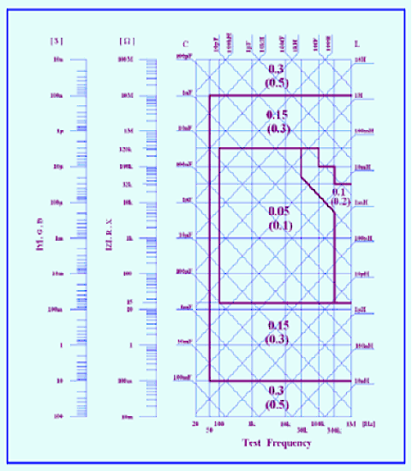
图1：TH2828/TH2828S基本准确度因子曲线A
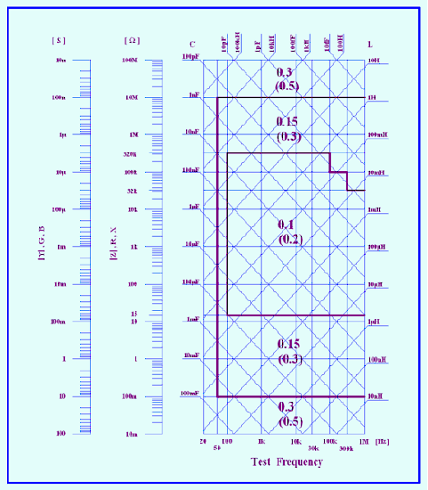
图2：TH2828A基本准确度因子曲线A
注： 1. 测试信号电平： 0.3Vrms — 1Vrms, 超出此范围参见操作手册
2. 图1、图2紫色区域内所给定数值准确度因子A 上部，适用于中速和慢速
下部，适用于快速
订货信息
TH2828型精密LCR数字电桥
TH2828A型宽频LCR数字电桥
TH2828S型自动元件分析仪
随机附件 可用选件
TH26005-1 四端测试夹具 TH26001 四端测试夹具
TH26011A 四端对开尔文测试电缆 TH26005 四端测试夹具
TH26010 镀金短路板 TH26005-2 四端测试夹具
TH10002 GPIB接口板（仅TH2828/TH2828S） TH26006 轴向元件测试夹具（与TH26005配合使用）
TH26025 USB接口适配器 TH26007 磁环测试夹具
TH26026 USB存储卡 TH26008 SMD元件测试夹具
TH26009 SMD元件测试钳
TH26029A SMD元件测试钳
TH10301 20Vrms/40V DC 功率放大/直流偏置板
TH10401 2m/4m电缆长度操作 (TH2828 only)
TH10002 GPIB接口板
TH10202 Handler/Scanner接口板
TH11014 TH2828/A GPIB 控制软件
TH11015 TH2828S GPIB 控制软件
TH12019 TH2828/A RS232C控制软件
TH12020 TH2828S RS232C控制软件

